**TRƯỜNG ĐẠI HỌC CÔNG NGHỆ GIAO THÔNG VẬN TẢI**

**KHOA CÔNG NGHỆ THÔNG TIN**

**🙢🙠**



**Chủ đề: Tìm hiểu cấu trúc thư mục trong hệ điều hành Linux**

**Nhóm 10**

**Thành viên: Lưu Thị Ánh Nguyệt**

**Hoàng Yến Nhi**

**Nguyễn Hồng Nhung**

**Tô Quang Nhật**

**Giảng viên hướng dẫn: thầy Đỗ Bảo Sơn**

**🙞Hà Nội 2021🙜**

Mục Lục

**I.** **Khái niệm** 3

**II.** **Nguồn gốc của linux..** 3

**III.** **Cấu trúc thư mục linux** 4

**III.1 Các thư mục và hệ thống tập tin** 4

**1. / – Root** 5

**2. /bin – User Binaries** 6

**3. /sbin – System Binaries** 6

**4. /etc – Configuration Files** 6

**5. /dev – Files device** 6

**6. /proc – Process Information** 6

**7. /var – Variable Files** 6

**8. /tmp – Temporary Files (các tập tin tạm thời)** 7

**9. /usr – User Programs** 7

**10. /home – thư mục Home** 7

**11. /boot – Boot Loader Files** 7

**12. /lib – System Libraries** 7

**13. /opt – Optional add-on Applications** 7

**14. /mnt – Mount Directory** 8

**15. /media – Removable Media Devices** 8

**16. /srv – Service Data** 8

**III.2 Ổ đĩa và các Partition (phân vùng)** 8

1. **Khái niệm**

**Linux** là tên gọi của một hệ điều hành máy tính và cũng là tên hạt nhân của hệ điều hành. Nó có lẽ là một ví dụ nổi tiếng nhất của phần mềm tự do và của việc phát triển mã nguồn mở.

Phiên bản Linux đầu tiên do Linus Torvalds viết vào năm 1991, lúc ông còn là một sinh viên của Đại học Helsinki tại Phần Lan. Ông làm việc một cách hăng say trong vòng 3 năm liên tục và cho ra đời phiên bản Linux 1.0 vào năm 1994. Bộ phận chủ yếu này được phát triển và tung ra trên thị trường dưới bản quyền GNU General Public License. Do đó mà bất cứ ai cũng có thể tải và xem mã nguồn của Linux.

Một cách chính xác, thuật ngữ “Linux” được sử dụng để chỉ Nhân Linux, nhưng tên này được sử dụng một cách rộng rãi để miêu tả tổng thể một hệ điều hành giống Unix (còn được biết đến dưới tên **GNU/Linux**) được tạo ra bởi việc đóng gói nhân Linux cùng với các thư viện và công cụ GNU, cũng như là các bản phân phối Linux. Thực tế thì đó là tập hợp một số lượng lớn các phần mềm như máy chủ web, các ngôn ngữ lập trình, các hệ quản trị cơ sở dữ liệu, các môi trường làm việc desktop như GNOME và KDE, và các ứng dụng thích hợp cho công việc văn phòng như OpenOffice, LibreOffice.

Khởi đầu, Linux được phát triển cho dòng vi xử lý 386, hiện tại hệ điều hành này hỗ trợ một số lượng lớn cáckiến trúc vi xử lý, và được sử dụng trong nhiều ứng dụng khác nhau từ máy tính cá nhân cho tới các siêu máy tính và các thiết bị nhúng ví dụ như các máy điện thoại di động.

Ban đầu, Linux được phát triển và sử dụng bởi những người say mê. Tuy nhiên, hiện nay Linux đã có được sự hỗ trợ bởi các công ty lớn như IBM và Hewlett-Packard, đồng thời nó cũng bắt kịp được các phiên bản Unixđộc quyền và thậm chí là một thách thức đối với sự thống trị của Microsoft Windows trong một số lĩnh vực. Sở dĩ Linux đạt được những thành công một cách nhanh chóng là nhờ vào các đặc tính nổi bật so với các hệ thống khác: chi phí phần cứng thấp, tốc độ cao (khi so sánh với các phiên bản Unix độc quyền) và khả năng bảo mật tốt, độ tin cậy cao (khi so sánh với Windows) cũng như là các đặc điểm về giá thành rẻ, không bị phụ thuộc vào nhà cung cấp. Một đặc tính nổi trội của nó là được phát triển bởi một mô hình phát triển phần mềm nguồn mở hiệu quả.

Tuy nhiên, hiện tại số lượng phần cứng được hỗ trợ bởi Linux vẫn còn rất khiêm tốn so với Windows vì các trình điều khiển thiết bị tương thích với Windows nhiều hơn là Linux. Nhưng trong tương lai số lượng phần cứng được hỗ trợ cho Linux sẽ tăng lên.

1. **Nguồn gốc của linux..**

Vào năm 1991 trong khi đang học tại University of Helsinki, Torvalds bắt đầu có ý tưởng về một hệ điều hành, hơn nữa ông cũng nhận thấy hạn chế trong giấy phép của MINIX. Nó chỉ cho phép việc sử dụng MINIX trong giáo dục mà thôi. Ông bắt đầu viết nên hệ điều hành riêng của mình.

Torvalds phát triển Linux kernel trên môi trường MINIX, các ứng dụng viết cho MINIX có thể sử dụng trên Linux. Sau đó khi Linux đã “trưởng thành” thì việc phát triển Linux diễn ra ngay trên hệ thống Linux. Các ứng dụng GNU cũng thay thế các thành phần của MINIX, do các lợi ích sử dụng mã nguồn có sẵn một cách tự do từ dự án GNU với một hệ điều hành còn “non nớt”.

1. **Cấu trúc thư mục linux**

## **III.1 Các thư mục và hệ thống tập tin**

Hệ thống tập tin của Linux được tổ chức theo một hệ thống phân bậc tương tự cấu trúc của một cây phân cấp. Bậc cao nhất của hệ thống tập tin là thư mục gốc, được ký hiệu bằng gạch chéo **“/”** (root directory).

Đối với các hệ điều hành Linux tất các thiết bị kết nối vào máy tính đều được nhận dạng như các tập tin, kể cả những linh kiện như ổ đĩa cứng, các phân vùng đĩa cứng và các ổ USB. Điều này có nghĩa là tất cả các tập tin và thư mục đều nằm dưới thư mục gốc, ngay cả những tập tin biểu tượng cho các ổ đĩa cứng.

Nằm dưới thư mục gốc**(/)** có một loạt các thư mục quan trọng của hệ thống tập tin được công nhận ở tất cả các bản phân phối Linux khác nhau. Dưới đây là danh sách các thư mục thông thường được nhìn thấy dưới thư mục gốc**(/):**

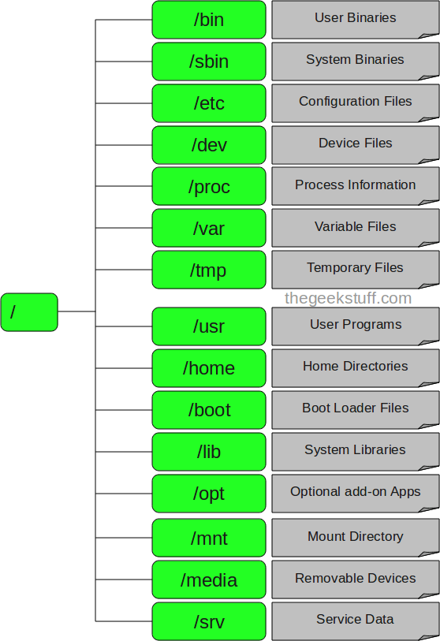

**1. / – Root**

- Mở từng tập tin và thư mục từ thư mục Root.

- Chỉ có Root user mới có quyền viết dưới thư mục này.

- Lưu ý rằng /root là thư mục gốc của Root user.

**2. /bin – User Binaries**

- Chứa các tập tin thực thi nhị phân (binary executables).

- Lệnh Linux phổ biến sử dụng ở chế độ Singer-user mode nằm trong thư mục này.

- Tất cả user trên hệ thống nằm tại thư mục này đều có thể sử dụng lệnh.

- Ví dụ: ps, ls, ping, grep, cp.

**3. /sbin – System Binaries**

- Cũng giống như /bin, /sbin cũng chứa tập tin thực thi nhị phân (binary executables).

- Lệnh Linux nằm trong thư mục này được sử dụng bởi Admin hệ thống, nhằm mục đích duy trì hệ thống.

- Ví dụ: iptables, reboot, fdisk, ifconfig, swapon.

**4. /etc – Configuration Files**

- Chứa cấu hình các tập tin cấu hình của hệ thống, các tập tin lệnh để khởi động các dịch vụ của hệ thống……

- Ngoài ra /etc còn chứa shell scripts startup và shutdown, sử dụng để chạy/ngừng các chương trình cá nhân.

- Ví dụ: /etc/resolv.conf, /etc/logrotate.conf.

**5. /dev – Files device**

- Chứa các tập tin để nhận biết cho các thiết bị của hệ thống (device files).

- Bao gồm thiết bị đầu cuối, USB hoặc các thiết bị được gắn trên hệ thống.

- Ví dụ: /dev/tty1, /dev/usbmon0

**6. /proc – Process Information**

- Chưa các thông tin về System Process.

- Đây là hệ thống tập tin giả có chứa thông tin về các quá trình đang chạy. chẳng hạn như thư mục /proc/{pid} có chứa thông tin về quá trình đặc biệt của pid.

- Đây là một hệ thống tập tin ảo có thông tin về tài nguyên hệ thống. Chẳng hạn như /proc/uptime.

**7. /var – Variable Files**

- Var là viết tắt của variable file, lưu lại tập tin ghi các số liệu biến đổi (variable files).

- Nội dung các tập tin được dự kiến sẽ tăng lên tại thư mục này.

- Bao gồm: hệ thống tập tin log (/var/log), các gói và các file dữ liệu (/var/lib), email (/var/mail), print queues (/var/spool); lock files (/var/lock); các file tạm thời cần khi reboot (/var/tmp).

**8. /tmp – Temporary Files (các tập tin tạm thời)**

- Thư mục chứa các tập tin tạm thời được tạo bởi hệ thống và user.

- Các tập tin tạo thư mục này được xóa khi hệ thống được khởi động lại (reboot).

**9. /usr – User Programs**

- Chứa các ứng dụng, thư viện, tài liệu và mã nguồn các chương trình thứ cấp.

- /usr/bin chứa các tập tin của các ứng dụng chính đã được cài đặt cho user. Nếu bạn không tìm thấy user binary tại thư mục /bin, bạn có thể tìm tại thư mục /usr/bin. Ví dụ như at, awk, cc, less, scp.

- /usr/sbin có chứa các tập tin ứng dụng cho Admin hệ thống. Nếu không tìm thấy hệ nhị phân tại /sbin, bạn có thể tìm tại /usr/sbin. Chẳng hạn như atd, cron, sshd, useradd, userdel.

- /usr/lib chứa thư viện /usr/bin và /usr/sbin.

- /usr/local chứa các chương trình user mà bạn cài đặt từ nguồn.

Chẳng hạn khi bạn cài đặt apache từ nguồn, apache nằm dưới /usr/local/apache2.

**10. /home – thư mục Home**

- Thư mục chính lưu trữ các tập tin cá nhân của tất cả user.

- Ví dụ: /home/john, /home/nikita.

**11. /boot – Boot Loader Files**

- Chứa các tập tin cấu hình cho quá trình khởi động hệ thống.

- Các file Kernel initrd, vmlinux, grub nằm trong /boot.

## **12. /lib – System Libraries**

- Chứa các file thư viện hỗ trợ các thư mục nằm dưới /bin và /sbin.

- Tên file thư viện có thể là ld* hoặc lib*.so.*.

- Ví dụ: ld-2.11.1.so, libncurses.so.5.7.

## **13. /opt – Optional add-on Applications**

- Opt là viết tắt của Optional (tùy chọn).

- Chứa các ứng dụng add-on từ các nhà cung cấp.

- Ứng dụng add-on được cài đặt dưới thư mục /opt/ hoặc thư mục /opt/ sub.

## **14. /mnt – Mount Directory**

- Gắn kết các thư mục hệ thống tạm thời (thư mục Temporary) nơi Sysadmins có thể gắn kết các file hệ thống.

## **15. /media – Removable Media Devices**

- Gắn kết các thư mục Temporary (thư mục tạm thời) được hệ thống tạo ra khi một thiết bị lưu động (removable media) được cắm vào như đĩa CDs, máy ảnh kỹ thuật số...

- Ví dụ: /media/cdrom for CD-ROM; /media/floppy for floppy drives; /media/cdrecorder for CD writer.

## **16. /srv – Service Data**

- Svr viết tắt của service.

- Chứa các service của máy chủ cụ thể liên quan đến dữ liệu.

- Ví dụ: /srv/cvs chứa dữ liệu liên quan đến CVS.

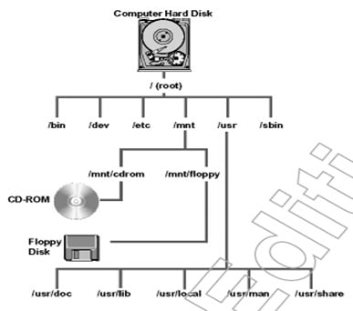

## **III.2 Ổ đĩa và các Partition (phân vùng)**

* /dev/hda Ổ đĩa cứng IDE đầu tiên (chính)
* /dev/hdb Ổ đĩa cứng IDE thứ hai (thứ cấp)
* /dev/sda Ổ đĩa cứng SCSI đầu tiên
* /dev/sdb Ổ đĩa cứng SCSI thứ hai
* /dev/fd0 Ổ đĩa mềm đầu tiên
* /dev/fd1 Ổ đĩa mềm thứ hai

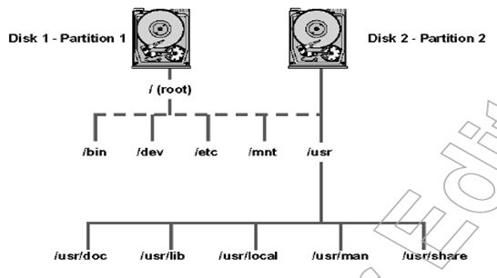

Ý nghĩa của các field là:

* File Access Permission: -rwxrw-r--
* Số liên kết: 1
* File Owner: User1
* Group: Testers
* File Size (bytes): 512
* Lần hiệu chỉnh cuối: Oct 24
* Last Modification Time: 19:42
* File name: firstdoc.txt

Ngoài ra, qua lệnh **ls –l** chúng ta sẽ biết được *firstdoc.txt* là tập tin hay thư mục dựa theo:

* Nếu kí tự đầu tiên là (-), thì đây là tập tin.
* Nếu kí tự đầu tiên là d, thì đối tượng là thư mục.
* Nếu kí tự đầu tiên là l, thì đầy là một liên kết (symbolic link) trỏ đến một file khác (gần giống với shortcut trên Windows OS).
* Nếu kí tự đầu tiên là b, đối tượng là block device ví dụ như disk drive.
* Nếu kí tự đầu tiên là c, đối tượng là character device như serial port.

***Object Ownership***  
  
Trong ví dụ trên chúng ta thấy các tập tin đều có một group owner và file owner. Trong trường hợp muốn thay đổi ownership cho group hay user khác hãy đăng nhập với quyền root và thự hiện lệnh sau để đổi quyền ownership đối với tập tin payroll.doc cho người dùng vp_finance

**chown vp_finance payroll.doc**

Nếu muốn đổi quyền ownership cho group accounting hãy thực hiện lệnh

**chown vp_finance.accounting payroll.doc**

Trong trường hợp muốn chuyển quyền ownership toàn bộ thư mục và các tập tin bên trong thì thự hiện lệnh chown với tùy chọn –R:

**chown -R vp_marketing.marketing /marketing/June  
chown -R .marketing /marketing/June**

Ngoài ra, nếu muốn chuyển quyền ownership mà không có quyền root thì có thể dùng lệnh chgrp nhưng lúc này bạn phải thuộc group có quyền ownership và group muốn chuyển quyền này.